Colegio República Argentina
O’ Carrol # 850- Fono 72- 2230332
Rancagua
Semana N°15 y 16
Guía de Historia y Geografía y Ciencias Sociales
Unidad 2
Correo: historiasusanar@gmail.com Ordenes13@gmail.com
Nombre:
Curso: Sexto Años Básico Fecha: 6 al 17 Julio de 2020
OA2: Explicar el desarrollo del proceso de independencia de Chile, considerando actores y bandos que se enfrentaron, hombres y mujeres destacados, avances y retrocesos de la causa patriota y algunos acontecimientos significativos, como la celebración del cabildo abierto de 1810 y la formación de la Primera Junta Nacional de Gobierno, la elección del primer congreso Nacional, las batallas de Rancagua, Chacabuco y Maipú, y la Declaración de la Independencia, entre otros.

I.-Contesta las siguientes preguntas Doc.1
1.1¿Cuál fue la composición del Ejército Libertador de los Andes?
____________________________________________________________________________________________________________________________________
1.2.-¿Quién fue San Martín?
____________________________________________________________________________________________________________________________________
1.3.- ¿Por qué el Ejército Libertador de Los Andes se llama así?
____________________________________________________________________________________________________________________________________
1.4.- ¿Cuál fue el objetivo que buscaba el Ejército Libertador de los Andes?
____________________________________________________________________________________________________________________________________

II.-Observa el siguiente mapa y contesta.Doc.2
2.1.-¿En qué país se formó el Ejército del Libertador?
__________________________________________________________________
2.3¿Cuál es el país que deben llegar?
__________________________________________________________________
III.-Lee el siguiente documento y contesta
EL Ejército Libertador y el cruce de los Andes
La formación del Ejército Libertador fue una de las acciones realizadas por los criollos chilenos y argentinos para terminar con el dominio de la corona española. Entre Enero y Febrero de 1817, el Ejército Libertador se enfrentó a los realistas en la batalla de Chacabuco, logrando una Victoria decisiva para la independencia de Chile y América.
Durand. A.(1857)El paso de los Andes.1817(Colección particular, Buenos Aires, Argentina.)
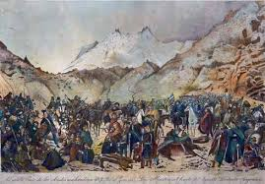

3.1.- ¿Por qué argentinos y chilenos realizaron esfuerzos comunes en favor de la causa patriota?,¿crees que esto fue un elemento importante para lograr la independencia? Fundamenta
____________________________________________________________________________________________________________________________________
__________________________________________________________________

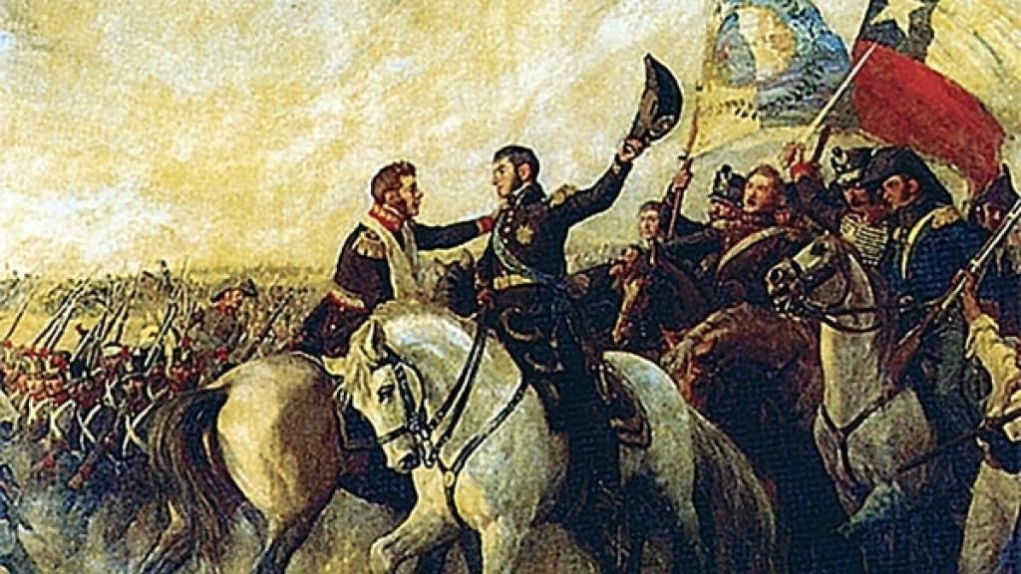
IV.-Lee el siguiente documente y conteste las siguientes preguntas.
Batalla de Maipú,5 de abril 1818
En esta batalla, el Ejército
Libertador venció de forma definitiva a las fuerzas
Realistas de Chile.

Con este triunfo, Chile consolida su independencia,
Es decir, su situación de Estado libre y Soberano.

Luego de la batalla, O´Higgins debió organizar el
Ejercito Libertador de Perú, el cual fue financiado
Casi íntegramente por el Gobierno de Chile y comandado por San Martin.
Abrazo de Maipú (Subercaseaux)
4.1.-¿Cómo crees que O´Higgins expulsará a los españoles de América?
____________________________________________________________________________________________________________________________________

V.-Contesta las siguientes preguntas Doc.5
5.1¿Por qué O´Higgins considera una amenaza el virreinato del Perú?
____________________________________________________________________________________________________________________________________
Observa el mapa
5.2.-¿En qué países se iniciaron los procesos de independencia? Doc.6
__________________________________________________________________
5.3.-¿Por qué razón ambos ejércitos se juntaron en el Perú? Doc.6
____________________________________________________________________________________________________________________________________

